**Enviar trabajos (fotos de trabajos y cuadernos cuando corresponda) al correo:** [**eloytroncoso@hotmail.com**](mailto:eloytroncoso@hotmail.com) **o mediante el classroom**

**Guía de artes visuales**

**Asignatura: ARTES VISUALES Curso: 7°**

**Fecha:** CLASE del MARTES 29 y 06 de OCTUBRE

**Docente:** Carlos Troncoso C.

**Nombre del alumno: _______________________________**

**I.-Objetivo de aprendizaje**

Expresar y crear visualmente

OA1: Crear trabajos visuales basados en las percepciones, sentimientos e ideas generadas a partir de la observación de manifestaciones estéticas referidas a diversidad cultural, género e íconos sociales, patrimoniales y contemporáneos

**INDICADOR EVALUACIÒN**

> Seleccionan manifestaciones visuales o temas para el desarrollo de sus trabajos visual

**II.. -Contenido: Fotografía**

**III.-OBJETIVO de la clase:** Realizar una serie fotográfica a partir de un tema de su interés,

**Contenido:**

La **fotografía** (de foto- y -grafía)​ es el arte y la técnica de obtener imágenes duraderas debido a la acción de la luz.​ Es el proceso de proyectar imágenes y capturarlas, bien por medio del fijado en un medio sensible a la luz o por la conversión en señales electrónicas.

**IV.-Indicaciones Generales:**

**Escribir fecha, objetivo y desarrollar actividades en el cuaderno**

[**https://youtu.be/fGndzVyaCiI**](https://youtu.be/fGndzVyaCiI)

**[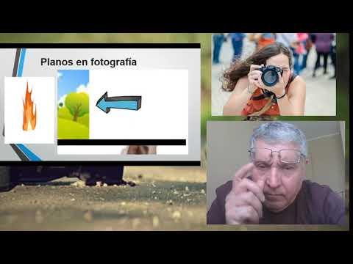](https://www.youtube.com/embed/fGndzVyaCiI?feature=oembed)**

**Retroalimentación:**

**Primeramente, deben copiar el objetivo y la fecha en su cuaderno y desarrollar algunas actividades en él.**

**Les recuerdo que estábamos trabajando en los afiches, el autorretrato, la pintura, elaborar un comic, vuelven a elaborar un afiche de una obra costumbrista, pintar costumbres del país de origen, un dibujo original, pintar con textura, trabajos con material reciclable. La fotografía**

.

**V.-ACTIVIDAD a desarrollar (pag 109)**

**Categorías fotográficas**

* **Fotografía** artística. ...
* **Fotografía** publicitaria. ...
* **Fotografía** de moda. ...
* **Fotografía** documental. ...
* **Fotografía** de retrato. ...
* **Fotografía** periodística. ...
* **Fotografía** aérea. ...
* **Fotografía** submarina

**Planos en fotografía**

. <https://www.youtube.com/watch?v=R4yHMk2veH0>

* **El ángulo fotográfico**

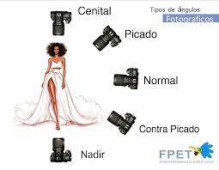

<https://www.youtube.com/watch?v=1Dn4yKMddfI>

Se propone un desafío creativo: realizar una serie fotográfica a partir de las categorías fotográficas presentadas. Para esto se les solicita lo siguiente:

> Seleccionar una categoría fotográfica y analizar el tema abordado en esta.

> Realizar un boceto de su serie fotográfica.

> Experimentar con su cámara fotográfica, celular u otro dispositivo (tablet o computador, entre otros), realizando diversas tomas.

> Seleccionar las fotografías que finalmente serán presentadas, utilizando criterios en relación con el tema elegido y los elementos del lenguaje fotográfico presentes en la serie.

> Proponer un título para su serie fotográfica.

> Realizar una presentación digital de la serie fotográfica.

A partir de esta estrategia, se sugiere que los y las estudiantes reflexionen y respondan frente a su serie fotográfica

**VI.-Retroalimentación**

**Se realizó en las indicaciones generales**

**VII.-Fecha de envío**

**Debes mandar los trabajos hasta el 09 de OCTUBRE**

**VIII.-Como Y/O donde enviar**

**Correo electrónico o classroom.-**

**Ticket de salida:**

**1.-El ángulo del lenguaje fotográfico se divide en :**

**a.-en tres**

**b. cuatro**

**c.-Cinco**